**Министерство цифрового развития, связи и массовых коммуникаций Российской Федерации**

**Ордена Трудового Красного Знамени федеральное государственное бюджетное образовательное учреждение высшего образования**

**«Московский технический университет связи и информатики»**

Лабораторные работы по дисциплине

«Основы программирования в корпоративных информационных системах»

Выполнил студент группы БВТ2205  
 Филимонов И.Д

Москва 2024 **Отчет по лабораторной работе 2**

# Введение

Данная лабораторная работа направлена на изучение выражений и операций в системе 1С, использование встроенных функций и преобразование значений. В ходе выполнения работы проверяются методы работы с типами данных Строка, Число и Дата. Также выполняется решение ряда задач, направленных на закрепление материала.

# Задача 1: Методы для типов данных

В этой задаче выбрано по 4 метода для работы с типами данных Строка, Число и Дата. Эти методы позволяют провести анализ данных и выполнить различные операции над ними. Ниже приведены примеры использования каждого метода.

## Работа с типом Строка

1. Метод СтрДлина() - возвращает длину строки.

2. Метод СтрЗаменить() - заменяет подстроку в строке.

3. Метод Сред() - возвращает подстроку из строки.

4. Метод СтрНайти() - находит позицию подстроки в строке.  
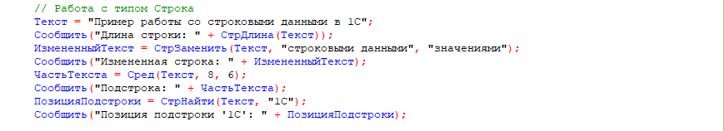  
 (Рис.1 – код работы с типом строка)  
 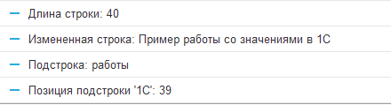  
 (Рис.2 – результат работы кода)

## Работа с типом Число

1. Метод Окр() - округляет число до указанного количества знаков.

2. Метод Цел() - возвращает целую часть числа.

3. Метод Макс() - находит максимальное из двух чисел.

4. Метод Мин() - находит минимальное из двух чисел.  
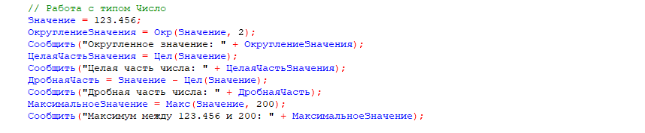  
 (Рис.3 – код работы с типом число)  
  
 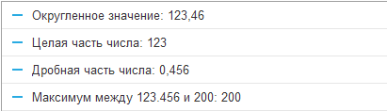  
 (Рис.4 – результат работы кода)

## Работа с типом Дата

1. Метод ТекущаяДата() - возвращает текущую системную дату.

2. Метод ДобавитьМесяц() - добавляет указанное количество месяцев к дате.

3. Метод Год() - возвращает год из даты.

4. Метод Месяц() - возвращает месяц из даты.  
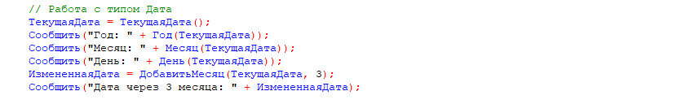  
 (Рис.5 – код работы с типом дата)  
 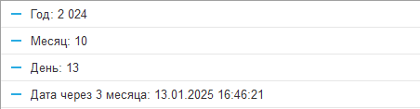  
 (Рис.6 – результат работы кода)

# Задача 2: Решение задач

## Задача 2.1: Преобразование ФИО

В данной задаче строка, содержащая ФИО в формате 'иВаноВ П.и.', преобразуется в формат 'Иванов П.И.'. Используются функции преобразования регистра символов и замены символов.  
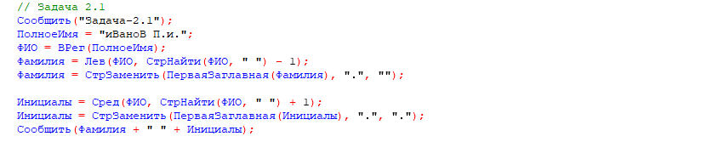  
 (Рис.7 – код работы с преобразованием ФИО )  
  
   
 (Рис.8 - результат работы кода)

## Задача 2.2: Вычисление выражения

Вычисляется выражение sin(ln(x)) / x^2 для заданного значения переменной x. Используются тригонометрические функции и операции над числами.  
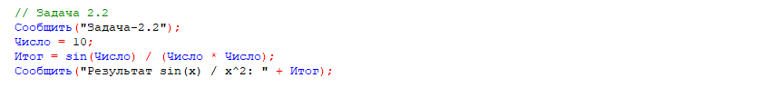  
 (Рис.9 – код работы с вычислением выражения  
 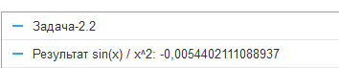  
 (Рис.10 – результат работы кода)

## Задача 2.3: Определение года

Для строки, представляющей дату, извлекается значение года. Пример: из строки '20220901000000' результат будет '2022'.  
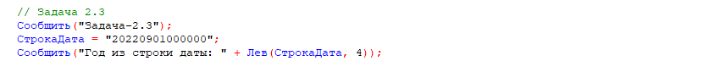  
 (Рис.11 – код работы с определением года)  
   
 (Рис.12 – результат работы кода)

## Задача 2.4: Удаление знаков препинания

Из стиха удаляются все знаки препинания (точки, запятые и прочие). Используются методы замены символов.  
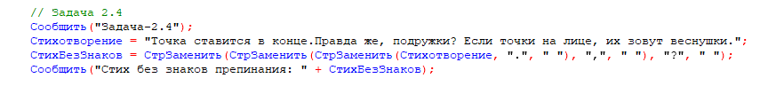  
 (Рис.13 – код работы с удалением знаков препинания)  
  
  
 (Рис.14 – результат работы кода)

## Задача 2.5: Получение N символов строки

Из каждой строки стихотворения извлекается N первых символов. N задается в программе.  
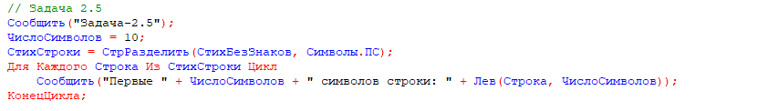  
 (Рис.15 – код работы с получением N символов строки)  
 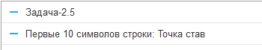  
 (Рис.16 – результат работы кода)

## Задача 2.6: Использование символов Unicode

С помощью символов Unicode выводится строка 'Платформа 1С:Предприятие 8.3'. Используются числовые коды символов для создания строки.  
  
 (Рис.17 – код работы с использованием символов Unicode)  
 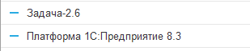  
 (Рис.18 – результат работы кода )

## Задача 2.7: Вычисление выражения с тригонометрией

Вычисляется выражение sin^2(a) + cos^2(a) - 2*a^7 для заданного значения a. Используются тригонометрические функции и возведение в степень.  
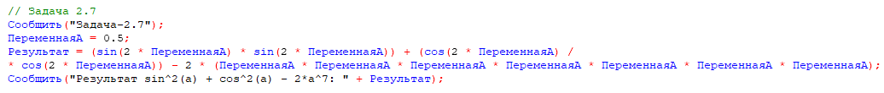  
 (Рис.19 – код работы с вычислением выражения с тригонометрией)

## (Рис.20 – результат работы кода) Задача 2.8: Вычисление целой и дробной части

Вычисляются целая и дробная части от деления a на b. Результат выводится в виде двух значений.  
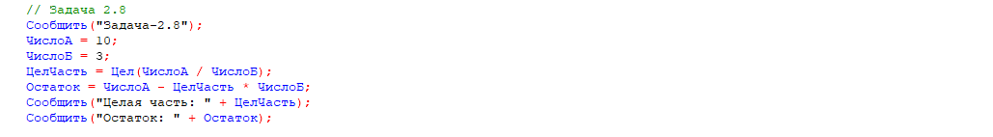  
 (Рис.21 – код работы с вычислением целой и дробной части)  
   
 (Рис.22 – результат работы кода)

## Задача 2.9: Получение начала и конца года, квартала, месяца, недели и других периодов

Из одной и той же даты получаются начало и конец различных периодов, таких как год, квартал, месяц, неделя, день, час и минута.  
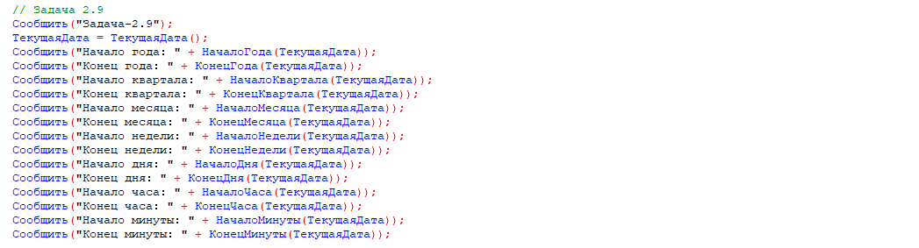  
 (Рис.23 – код работы с получением начала и конца года, квартала, месяца, недели и других периодов)  
  
  
 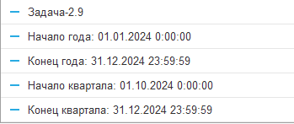  
 (Рис.24.1 – результат работы кода)  
 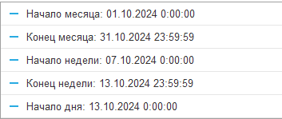  
 (Рис.24.2 – результат работы кода)  
 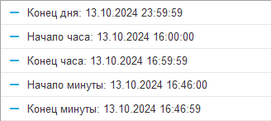  
 (Рис.24.3 – результат работы кода)

## Задача 2.10: Определение порядкового номера дня в году

Определяется порядковый номер дня в году для заданной пользователем даты. Используется функция ДеньГода().  
  
 (Рис.25 – код работы с определением порядкового номера дня в году)  
   
 (Рис.26 – результат работы кода)  
  
  
**Функция, которая преобразует первую букву строки в заглавную**Эта функция использует следующие встроенные методы:

* ВРег(Лев(Текст, 1)): берёт первый символ строки с помощью функции Лев и преобразует его в верхний регистр с помощью функции ВРег.
* Сред(Текст, 2): возвращает строку, начиная со второго символа до конца.

Таким образом, результатом является строка с первой заглавной буквой, а остальные символы остаются без изменений.  
  
(Рис.14 – код работы, которая преобразует первую букву строки в заглавную)  
  
  
  
  
  
  
  
  
  
  
  
  
  
  
  
  
  
  
  
**Ответы на вопросы  
  
1. Главный источник получения информации по всем методам, которые есть в платформе:** Главным источником информации по методам и функциональным возможностям платформы 1С является Синтакс-помощник. Это встроенный инструмент в конфигураторе, который содержит справочные данные по всем методам, процедурам, функциям, объектам и их свойствам.

**2. Явное и неявное преобразование:**

* **Явное преобразование —** это процесс, когда программист самостоятельно указывает, как и к какому типу данных нужно преобразовать значение. В 1С это можно сделать с помощью специальных функций, таких как **Число(), Строка(), Дата() и т.д. Пример: Число(Строка)** — явное преобразование строки в число.
* **Неявное преобразование —** это процесс, который выполняется автоматически, без явного указания программиста. Платформа 1С в некоторых случаях сама преобразует данные в нужный тип, например, при выполнении арифметических операций со строками и числами.

**3. Глобальный контекст:** Глобальный контекст — это совокупность всех доступных объектов и методов, которые могут быть использованы в любом месте программы, без предварительного создания или объявления. В 1С глобальный контекст включает все стандартные функции и методы, такие как **Сообщить(), ПользователиИнформационнойБазы, ТекущаяДата()** и многие другие.

**4. Дополнительные вопросы от преподавателя:** Быть готовым ответить на вопросы, касающиеся использования встроенных функций платформы 1С, их особенностей и применения в различных ситуациях, а также особенностей синтаксиса языка 1С.